
Sprint Documentation
Sprint #7 | Start Date: 02/06/2025 | Final Date: 10/06/2025
Project Name: | SeniorCareManager-Frontend
Ano: 5º | Análise e Desenvolvimento de Sistemas - AMS
Team Members
Izabelly Cristina Silva Brito
Maria Clara Borges Cardoso
Maysa Lopes De Sousa

Sprint Backlog
Task# | Description | Start Date | Final date
36 | Sprint 07 - Definir Layout da Tela de Produto | 02/06/2025 | 10/06/2025

Task Description
Task # | Description | Assigned To | Status | Estimated Hours | Logged Hours
36 | Sprint 07 - Definir Layout da Tela de Produto | Izabelly,  Maria Clara,  Maysa. | Concluído | 16 | 16

Sprint Description

Durante esta Sprint, foram desenvolvidos os protótipos das telas relacionadas à listagem e cadastro de produtos. Todos os protótipos seguem rigorosamente os padrões definidos no projeto do sistema, incluindo critérios de acessibilidade, padronização de cores, tipografia e layout.
A identidade visual do sistema foi atualizada com a adoção de uma nova paleta de cores, visando promover maior contraste, melhorar a acessibilidade e alinhar o visual à proposta institucional do projeto. A cor primária passou a ser o tom azul #005CA4 e a cor secundária, o azul claro #6AA0F0. Além disso, a variável de cor color-surface-user foi modificada para o tom #EBF5F8, contribuindo para uma interface mais leve, agradável e coerente com a nova identidade visual.
Para ter acesso ao protótipo das telas detalhadas na documentação, acione o link do figma: Acessar Figma
Sprint Results

Tela de Listagem Produtos
A tela de listagem de produtos está localizada na aba “Cadastros”, dentro da sidebar do software. Por meio dessa página, os usuários podem visualizar todos os produtos cadastrados, organizados em uma tabela com colunas como nome genérico, descrição, tipo e grupo.
Essa página tem como principal objetivo listar todos os produtos cadastrados em uma tabela com colunas de nome genérico, descrição, tipo e grupo, permitindo edição e exclusão por meio de ícones de ação.
Na própria página de listagem, há um botão “Adicionar Produto”, que ao ser acionado, direciona o usuário para a tela de cadastro de produto Diferente dos demais cadastros já implementados no sistema, que utilizam modais para essa finalidade, o cadastro de residentes ocorre em uma página exclusiva.

Figura 1 — Protótipo Tela de Listagem de Produtos
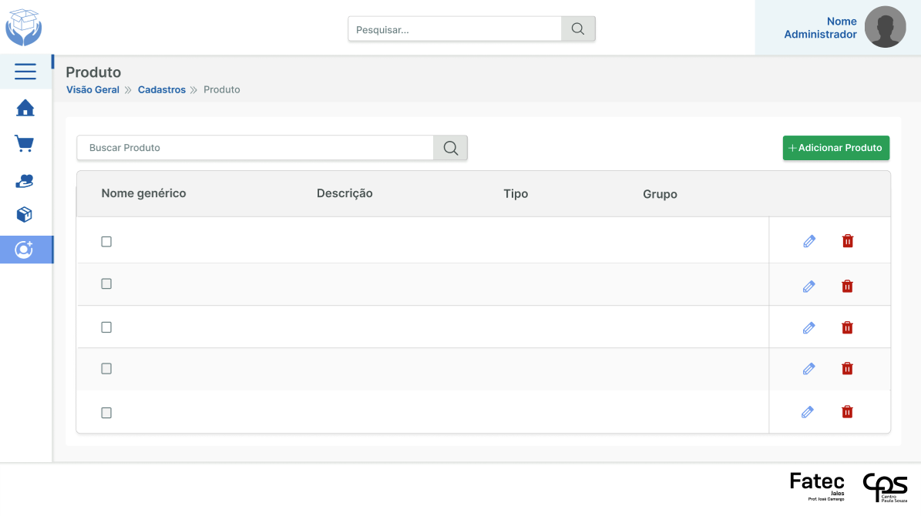
Fonte: Elaborado pelos autores.

Tela de Cadastro Produto
Para garantir que os produtos sejam cadastrados de forma organizada e acessível, a estrutura da página foi definida com dois elementos principais: um formulário de cadastro, onde são preenchidas as informações do produto, e uma ação final de envio, que registra o produto no sistema.
Funcionamento da Tela
- Cadastro de Produtos
O usuário preenche os campos do formulário com as informações do produto, como nome genérico, descrição, tipo, grupo, unidade de medida e preço unitário. Caso o tipo, grupo ou unidade de medida ainda não estejam cadastrados no sistema, há um link disponível que abre um modal de cadastro. Nesse modal, é possível registrar um novo produto no sistema.
- Pesquisa e Usabilidade
A barra de pesquisa permite localizar rapidamente alergias já adicionadas, facilitando o gerenciamento de grandes listas.
- Configurações Específicas
A tela oferece opções adicionais que podem ser ativadas conforme a necessidade do produto.
Possui controle de validade: Ao marcar essa opção, o sistema considera que o produto tem uma data de validade controlada.
Possui estoque mínimo: Se marcada, ativa os campos “Estoque atual” e “Estoque mínimo” para preenchimento. Caso não seja marcada, esses campos permanecem desabilitados.
Finalização do Cadastro
Após preencher todos os campos obrigatórios do formulário, o usuário deve clicar no botão “Cadastrar produto” para salvar as informações no banco de dados.
Antes do envio, o sistema deve validar se todas as informações necessárias foram preenchidas corretamente. Caso o formulário contenha dados obrigatórios não preenchidos (como, por exemplo, o preço unitário, tipo ou grupo) ou opções ativadas sem o devido preenchimento dos campos associados (como “Possui estoque mínimo” sem o valor de estoque mínimo), o sistema não deve permitir o envio e deve exibir um modal informativo alertando o usuário sobre os dados pendentes. Após o fechamento da modal de aviso de dados pendentes (caso exibida) e o correto preenchimento do formulário, ao clicar em “Cadastrar”, se todas as validações forem atendidas, o sistema deverá apresentar uma modal de confirmação de cadastro realizado com sucesso.
Essa modal tem como objetivo informar ao usuário que o produto foi registrado corretamente no sistema, promovendo feedback imediato e positivo sobre a ação concluída, além de garantir que todas as informações sejam devidamente registradas, evitando inconsistências no banco de dados.de dados.
Mensagem do modal:
- Título: “Dados Pendentes”
- Conteúdo: “Existem informações obrigatórias não preenchidas ou inconsistências no formulário.”
- Botão: “Cancelar”

Figura 2 — Protótipo Tela de Cadastro de Produtos
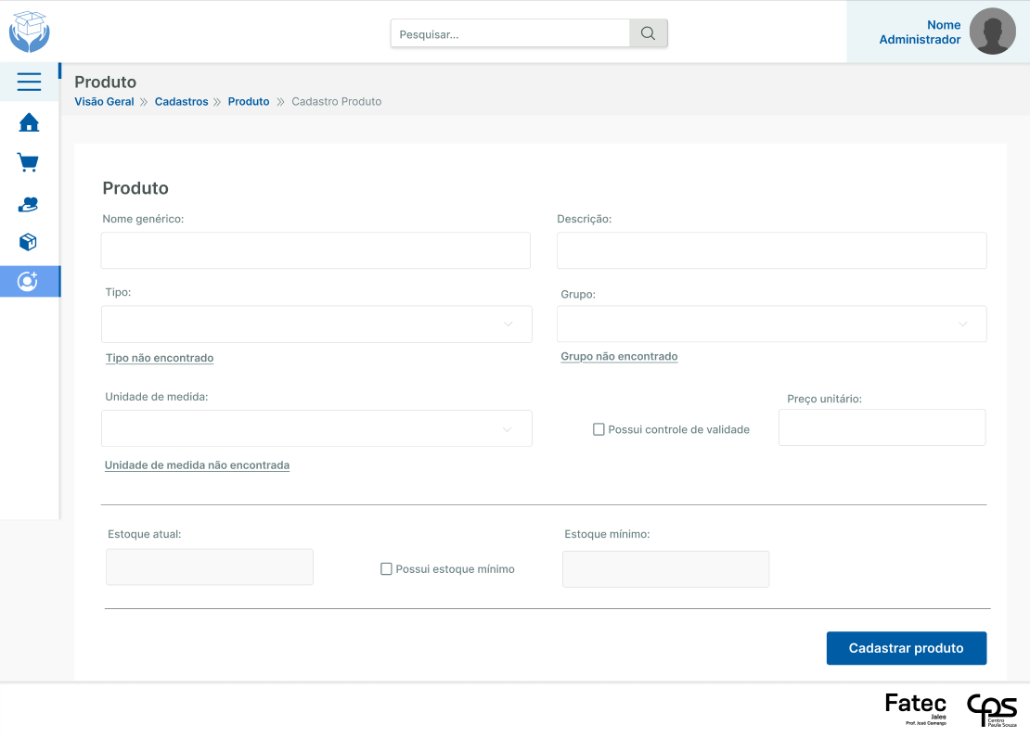 Fonte: Elaborado pelos autores.
Figura 3 — Protótipo Modal de Cadastro Grupo
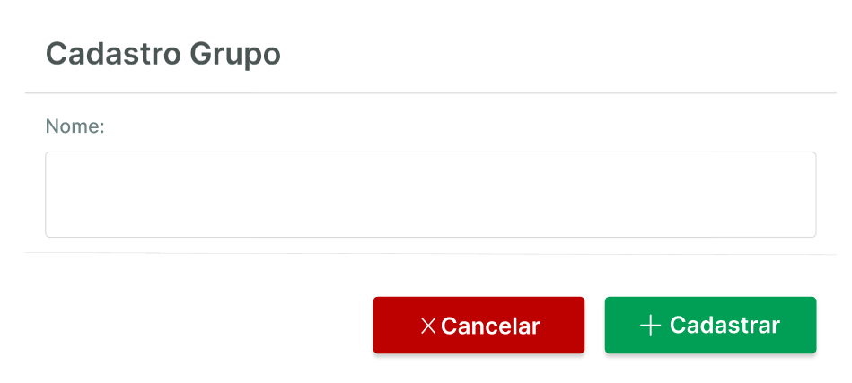
Fonte: Elaborado pelos autores.

Figura 4 — Protótipo Modal de Cadastro Tipo
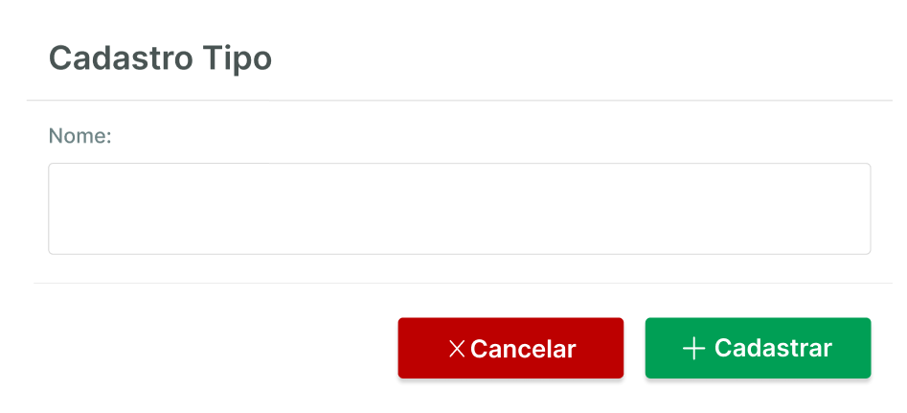
Fonte: Elaborado pelos autores.

Figura 5 — Protótipo Modal de Cadastro Unidade de medida
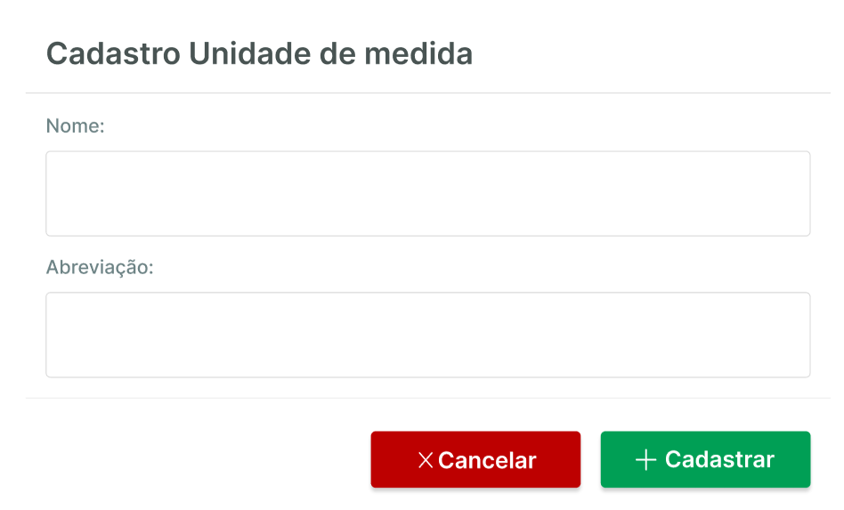
Fonte: Elaborado pelos autores.

Figura 6 — Protótipo Modal de Aviso de Cadastrado

Fonte: Elaborado pelos autores.

Tabela 1 — Descrição Aba Produto
Campo | Tipo | Validação
Nome genérico | Input | - Campo obrigatório.  - Mínimo de 1 caractere.  - Máximo de 100 caracteres.  - Aceita apenas letras, espaços e acentos.  - Converte a primeira letra de cada palavra para maiúscula (capitalização).
Descrição | Input | - Campo obrigatório.  - Mínimo recomendado: 10 caracteres (para evitar descrições vagas).  - Máximo recomendado: 500 caracteres.  - Aceitar texto livre: letras, números, pontuação.  - Conversão automática de capitalização (primeira letra maiúscula).
Tipo | Select | - Campo obrigatório.  - Lista fechada de opções.
Grupo | Select | - Campo obrigatório.  - Lista fechada de opções.
Unidade de medida | Select | - Campo obrigatório.  - Lista fechada de opções.
Possui controle de validade | Checkbox | - Campo obrigatório.
Preço unitário | Input | - Campo obrigatório.  - Somente números com 2 casas decimais.  - Valor mínimo: 0,01.  - Não aceitar letras ou símbolos.
Possui estoque atual | Checkbox | - Campo obrigatório.  OBS: Se marcado, ativa o campo “Estoque atual” para preenchimento.
Estoque atual | Input | - Campo obrigatório.  OBS: Somente habilitado se o checkbox “Possui estoque atual” estiver marcado.
Possui estoque mínimo | Checkbox | - Campo obrigatório.  OBS: Se marcado, ativa o campo “Estoque mínimo” para preenchimento.
Estoque mínimo | Input | - Campo obrigatório.  OBS: Somente habilitado se a checkbox “Possui estoque mínimo” estiver marcada.

Assinaturas

Izabelly Cristina Silva Brito | Maria Clara Borges Cardoso
Maysa Lopes De Sousa | Orientador: Jefferson Antonio Ribeiro Passerini

